Скачиваем образ jenlins через Docker.hub
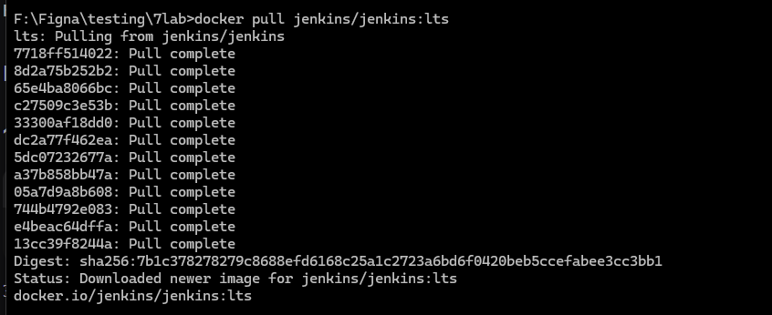
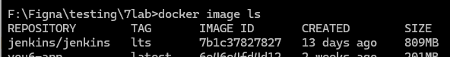

Создали контейнер Jenkins_our
4d142ce205aedbe8e0faed376b21b32e30bc38178d9218975c9ebc3ac5f24834
Пароль от нашего контейнера:
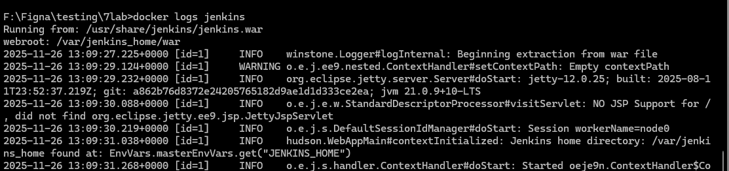
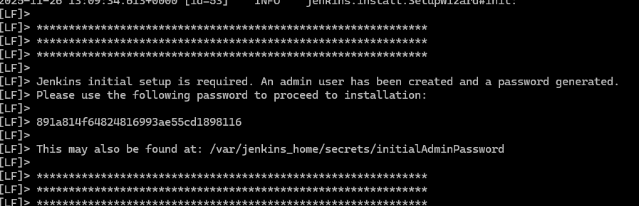
891a814f64824816993ae55cd1898116
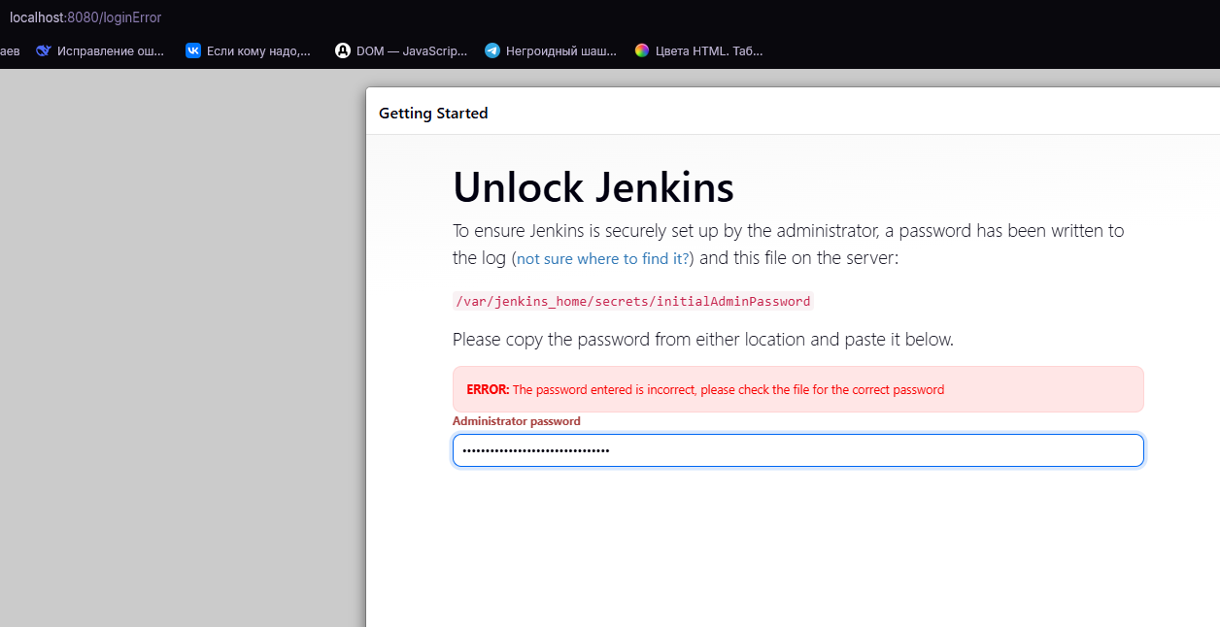
Мы видим подобную картину
Testing_cool35
